**Restituce brněnských restaurací: další zdroje**

**Restituce brněnských restaurací**

________________________________________________________

1. **První provozovna fastfoodu McDonald ‘s byla otevřena v Praze na jaře 1992. Možnost ochutnat americké hamburgery zaujala davy lidí.**

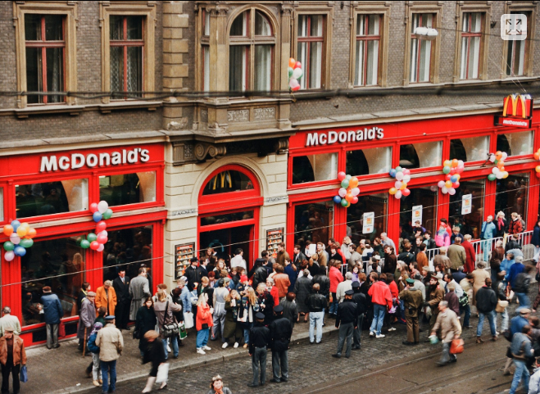

zdroj: Archiv ČT.

__________________________________________

1. **V lednu 1993 časopis Mladý svět uveřejnil sérii reportáží, v nichž s ironií a nadsázkou redaktor Richard Crha hodnotil příběhy lidí, kteří po rozkladu socialismu zprivatizovali svoji živnost či podnik svých předků. Zavítal také k novému majiteli pražské restaurace U Fleků.**

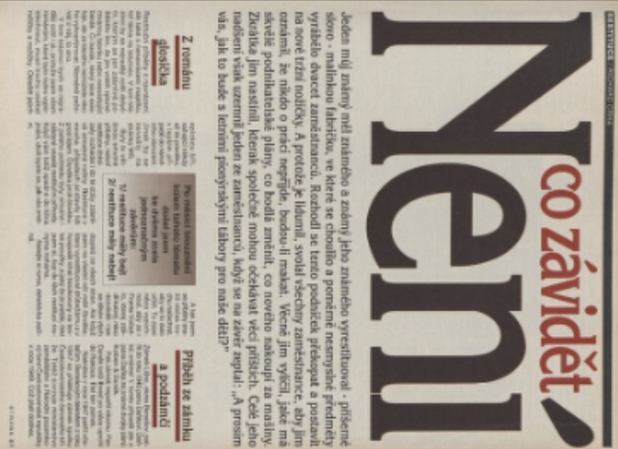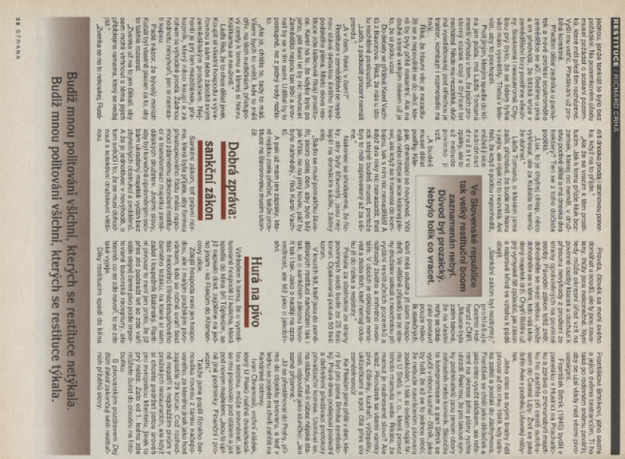

**Hurá na pívo**

Vzhledem k tomu, že o vyrestituované hospodě U kalicha, která spadla do klína batří Töpferům, se již napsalo dost, zajděme na jedno jinam - ke Flekům do Křemencovy ulice.

Zdejší hospoda není jen hospodou, ale i malým pražským pivovárkem, kde se ročně uvaří šest tisíc hektolitrů třináctistupňového černého ležáku, na které si sem zašel i loupežník Babinský. Raritní pivovar to není jen proto, že již přes sto padesát let se zde vaří stále stejné černé pivo podle importované bavorské receptury, ale hlavně: co se zde navaří, to se zde také vypije.

Díky restitucím spadl do klínaFrantiškovi Brtnikovi, jeho sestře a jejich dvěma bratrancům. Ti ho také po rodinném sněmu pověřili, aby se ujal vlády nad věcmi pivovarskými.

František Brtnik (1945) bydlil v paneláku v Husinci na Prachaticku a zpráva o znovunabytí majetku ho zastihla při cestě autobusem do České Lípy. Živil se jako šofér Avie v podniku Lišovský nábytek.

Jeho otec se svými bratry řídil pivovar až do roku 1949, kdy tatínka zatkli a poslali do Jáchymova. František se chtěl jako dědeček a jako otec vyučit sládkem, ale referent na okrese jeho plány rychle ubrzdil. Rekl mu, že pro takové synky podnikatelů jsou jenom obory zahradník nebo kominík. Skončilo to kompromisem a pan Brtnik se vyučil v oboru kuchař - číšník, jako by tušil, že až se to jednou otočí, že nebude navrácením pivovaru zaskočen. I tak si ovšem najal firmu U Sixtů, s. r. o., která provoz tohoto mamuta vede. Říkáte, že mamut je nadnesené slovo? Ale kdež. Pivovȧrek se všemi varníky piva, číšníky, kuchaři, výčepáky, uklízečkami a spol. čítá přes sto zaměstnanců!

Ke Flekům jsme přišli v den, který byl pro pana Brtníka symbolický. Právě dnes podepsal poslední a definitivní předávací protokoly privatizační komise. Usmíval se, na otázky, má-li vůbec nějaké starosti, odpovídal jako sluníčko: Jen samé příjemné."

Již se přestěhoval do Prahy, přímo do objektu pivovaru, a teď v lednu se pojede na chvíli zahřát na Kanárské ostrovy.

Ivan Chramosil, vrchní sládek, který U Fleků načíná dvaadvacátou sezónu, může srovnávat, jak se mu pracovalo pod státem a jak pod novým majitelem:,,Jsou to úplně jiné podmínky. Finanční i provozní."

Takže jsme popili řízného černouška rovnou z tanku načepovaného, za kterého jinak jako host zaplatíte 29 korun. Což rozhodně nepatří k nejdražším pivům v pražských restauracích, ale když si chcete podržet jistou úroveň pro evropskou klientelu, jinak to prý nelze. Zato od 1. ledna zde můžete čůrat do pisoáru na fotobuňku.

S pivovarským pozdravem Dej Bůh štěstí zakončuji sérii restitučních příběhů.

Richard Crha: *Restituce: Není co závidět*, Mladý svět, roč. 35, č. 3, 15. 1. 1993